В этом доме живут люди со своими друзьями -собаками. Всего в доме 14 ног и 5 голов. Сколько собак в доме?

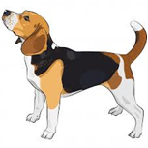

Задачи, составленные на занятии второклассниками самостоятельно.
Задача 1
У муравья – 6 лап
У паука – 8 лап
На полянке 36 лап и 5 туловищ
Сколько пауков и муравьёв?

Задача 2
У муравья – 6 лап
У паука – 8 лап
У гусеницы 10 лап
На полянке 96 лап и 11 туловищ
Сколько пауков, гусениц и муравьёв?

Задача 3
Пастухи пасли стадо коров. На поле было:
48 ног
14 голов
Сколько пастухов?

